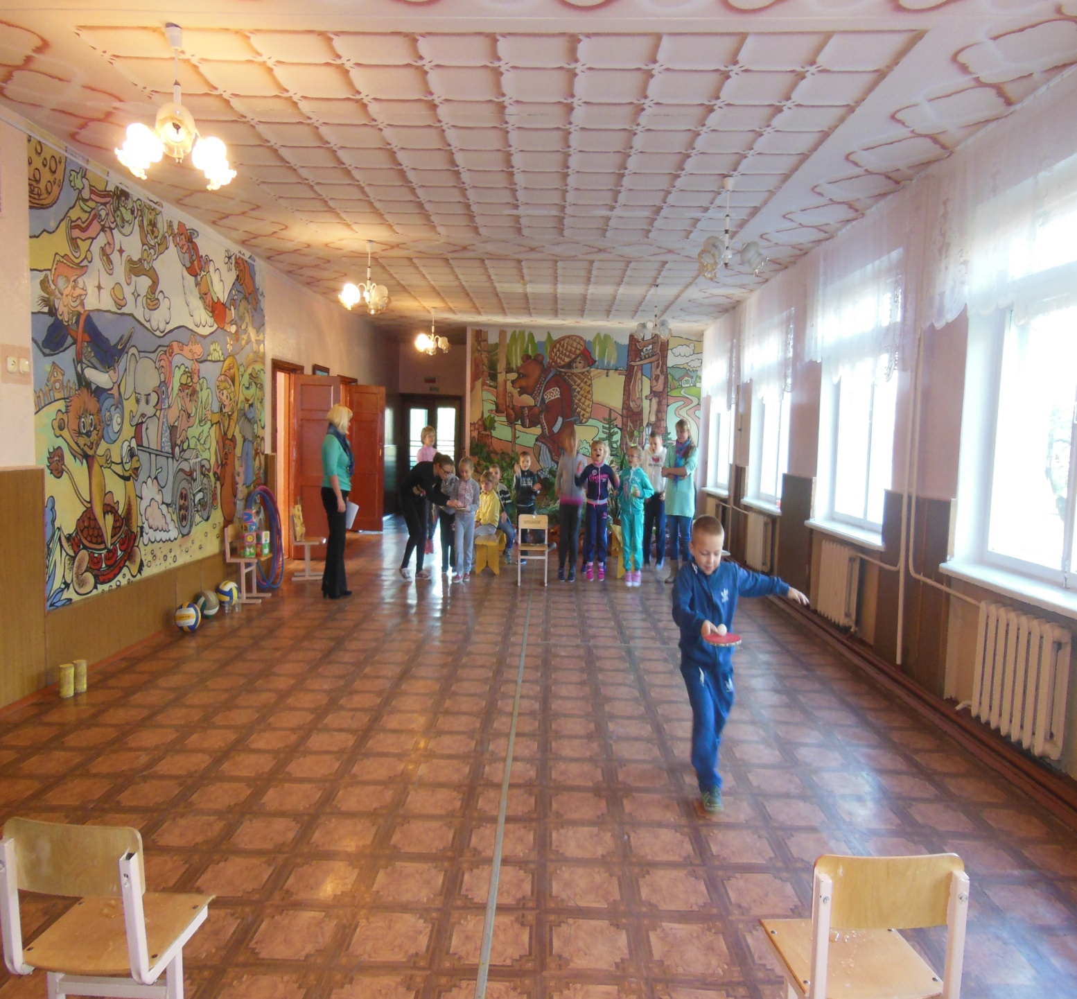**Спортивный праздник**

**"ОГОНЁК"**

**8 октября** 2016 г, в Неманицкой средней школе, прошёл спортивный праздник "'ОГОНЁК", посвящённый противопожарной безопасности. Главная цель мероприятия - закрепить знания по пожарной безопасности, профессии "пожарный", её особенностях. В празднике приняли участие ребята от 6 до 10 лет и их родители. Участники были разделены на две команды "Крепыши", "Здоровячки". В ходе спортивного праздника было проведено 7 конкурсов, особенно ребятам понравились: "Собери команду", "Грамотный пожарник", "Затуши костёр".

Организовала и провела это мероприятие Алпатова И.В..

Все юные спортсмены были награждены грамотами за победу и за участие в спортивном празднике. Ребята получили заряд бодрости и массу положительных эмоций!

